好 书 推 荐

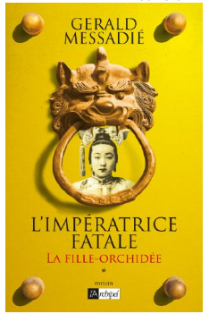
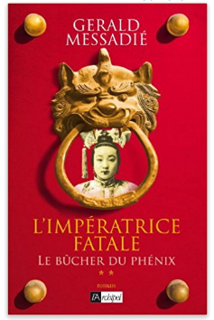
中文书名：《慈禧：致命君王（上下卷）》
法文书名：L’IMPERATRICE FATALE
作 者：Gerald Messadie
出 版 社：Archipel
代理公司：ANA/Anna Dai
出版时间：2012年9月
代理地区：中国大陆、台湾
页 数：352页
审读资料：电子稿
类 型：小说
·中国影视公司在上海电影节中关注本书并考虑改编为国产剧

内容简介：

中国历代帝王，最令人着迷之一，是慈禧（1835-1908）。慈禧在位半个世纪，绝对的君主统治却未能保全封建帝国抵御西方列强和日本的侵袭。

1851年，曾经的“兰花少女”被昭选入宫。当时，她只是紫禁城内芸芸众生中在普通不过的一个女孩，但在接下来的几年中，慈禧凭借自己坚定意志、机敏智慧以及傲人美貌一路攀升，走到了权利的顶峰。17岁时，慈禧剩下载淳，也就是日后的同治皇帝；26岁时，慈禧成为贵妃。为了保全专制统治以及满清政权，慈禧选择闭关锁国，毒杀慈安太后，也向年仅19岁的儿子同治痛下毒手……

慈禧为了权利，不惜一切代价，宁愿将权利带入坟墓化为灰骨。历史小说家杰拉德·梅萨迪耶（Gerald Messadie）将慈禧的故事写成最为生动且惊心动魄的小说，讲述了一个帝国时代的没落与霸权君主隐秘的故事。

作者简介：

杰拉德·梅萨迪耶（Gerald Messadie），法国科学记者、历史学家、散文作家、小说家，曾任法国《科学人生》（Science & Vie）杂志编辑25年，出版超过60部著作，包括《成为神的人》（L'Homme qui devint Dieu），《抹大拉的马利亚情史》（L'Affaire Marie-Madeleine）等作品。

谢谢您的阅读！
请将回馈信息发至：戴园园 （Anna Dai）
安德鲁﹒纳伯格联合国际有限公司北京代表处
北京市海淀区中关村大街甲59号中国人民大学文化大厦1705室, 邮编：100872
电话：010-82504206
传真：010-82504200
Email: Anna@nurnberg.com.cn
网址：www.nurnberg.com.cn
微博：http://weibo.com/nurnberg
豆瓣小站：http://site.douban.com/110577/
微信订阅号：ANABJ2002

